|  |
| --- |
| ***Мероприятие в рамках Месячника гражданско-патриотического воспитания*** |
| ***Экскурсия «Обелиск у дороги»*** |
| ***Булгаченкова Л.Н.*** |

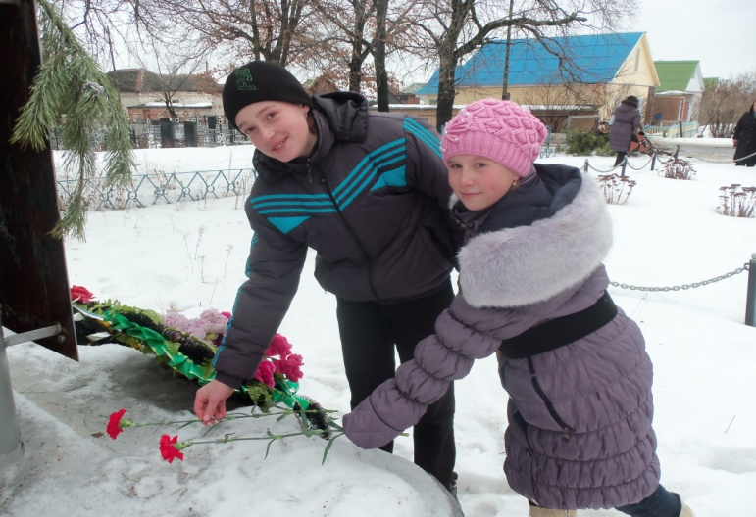

**Тема: Экскурсия «Обелиск у дороги»**

**Цель:** Продолжать знакомить с памятниками защитникам Отечества.

Расширять представления о воинах-защитниках Великой Отечественной войны.

Воспитывать уважение и чувство благодарности ко всем, кто защищал Родину; стремление быть похожими на своих земляков, которые отстояли нашу Родину в страшные годы войны.

**Предварительная работа:**

выставки книг, рисунков, рассказывающих о подвигах народа

в ВОВ.

Заучивание стихов.

Рассказывание о героях-земляках.

**Ход экскурсии:**

**Организационный момент. Построение.**

**Сообщение темы и цели экскурсии.**

Сообщить воспитанникам, что сегодня пойдут на экскурсию к памятнику погибшим воинам в годы ВОВ.

**Инструктаж по ТБ во время следования к памятнику.**

**Беседа у памятника.**

Великая Отечественная война – сколько страданий и горя принесла она нашему народу. Не обошла она стороной и наши места. Где-то здесь, неподалёку, также как и везде в то суровое время, шли ожесточённые бои: гудели танки, летели под откос взорванные эшелоны, падали и взрывались подбитые самолёты, гибли солдаты – защитники нашей Родины. Они были из разных уголков бывшего Советского Союза, возможно, эти люди до войны даже и не знали о существовании нашего края. Но они не делили землю огромной страны на свою и чужую, потому и сражались здесь – далеко от тех мест, где они родились. Многие из них так и не вернулись в родные края, к своим семьям, а остались навеки лежать в нашей земле.

Но о них не забыли.   
После войны были созданы поисковые отряды, которые собирали останки погибших героев и хоронили их в одной общей братской могиле. Впоследствии над такими могилами воздвигались памятники Неизвестному Солдату, зажигался Вечный Огонь. Такой памятник есть и в наших местах, на нём увековечены имена наших земляков, погибших в ту войну. И не обязательно их тела упокоились именно под этим обелиском, возможно, их останки лежат в другой братской могиле, которых по всей стране – бесчисленное множество, и эти места священны для нашего народа.  
Ни одна из этих могил не заброшена и не забыта – на них по-прежнему лежат живые цветы, проходят митинги. И мы должны помнить о великом подвиге советского солдата, совершённого им ради сегодняшнего мирного неба и чтить память погибших героев. Возможно, в этой братской могиле нет наших родственников, но мы не должны делить их на своих и чужих – ведь они не делили Родину на свою и чужую.

16 месяцев хозяйничали фашисты в нашем городе. Они разоряли дома, угоняли наших земляков в Германию. Много горя и мучений принесли они на нашу Льговскую землю.

Народ приносит цветы и возлагает к подножию памятников. Эти цветы - знак нашей памяти и глубочайшей благодарности тем, кто в боях отстаивал нашу Родину и погиб за нее.

**Знакомство с памятником, мраморной плитой, на которой выгравированы имена погибших героев ВОВ.**

**Чтение фамилий на мраморной стене.**

**Песня «ЖУРАВЛИ»**

Музыка: Ян Френкель Слова: Расул Гамзатов (русский текст: Наум Гребнев).

**На мраморе фамилий скорбный ряд.**

**Мы помним всех героев поименно.**

**И клёны у подножия стоят,**

**Чуть припустив багряные знамена.**

**…И если мимо звёздного холма**

**Проносятся с учений наши танки,**

**До слуха долетают те грома,**

**Как отзвуки последней их атаки…**

**За мир мы все ответственны вдвойне.**

**Вот почему немеркнуще и близко**

**Живым напоминаньем о войне**

**Горит звезда над строгим обелиском.**

Над могилой в тихом парке

 Расцвели тюльпаны ярко,

 Вечно тут огонь горит,

 Тут солдат советский спит.

  Мы склонились низко-низко

 У подножья обелиска,

 Наш венок расцвел на нем

 Жарким пламенным огнем.

  Мир солдаты защищали,

 Жизнь они за нас отдали.

 Сохраним в сердцах своих

 Память светлую о них.

На Братских могилах не ставят крестов,  
И вдовы на них не рыдают,   
К ним кто-то приносит букеты цветов,  
И Вечный огонь зажигают.  
  
Здесь раньше — вставала земля на дыбы,  
А нынче — гранитные плиты.  
Здесь нет ни одной персональной судьбы —  
Все судьбы в единую слиты.  
  
А в Вечном огне видишь вспыхнувший танк,  
Горящие русские хаты,  
Горящий Смоленск и горящий рейхстаг,  
Горящее сердце солдата.  
  
У Братских могил нет заплаканных вдов —  
Сюда ходят люди покрепче,  
На Братских могилах не ставят крестов...  
Но разве от этого легче?!

“Куда б ни шел, ни ехал ты, но здесь остановись.  
Могиле этой дорогой всем сердцем поклонись.  
Кто бы ни был ты –  
Рыбак, шахтер, ученый иль пастух, - навек запомни:  
Здесь лежит твой самый лучший друг.  
И для тебя, и для меня он сделал все, что мог;  
Себя в бою не пожалел, а Родину сберег!”

**Мы здесь с тобой не потому, что дата,**

**Как злой осколок, память жжёт в груди**

**К могиле неизвестного солдата**

**Ты в праздники и в будни приходи.**

**Он защитил тебя на поле боя.**

**Упал, ни шагу не ступив назад.**

**И имя есть у этого героя**

**Великой Армии простой солдат.**

Не забывайте о солдатах,  
Вступившихся за честь страны,    
Не забывайте свист снарядов,  
И будьте памяти верны!  
  
Не забывайте о солдатах,  
Что бились из последних сил,  
В бинтах стонали в медсанбатах  
И так надеялись на мир!  
  
Но вновь солдат с больничной койки  
Вставал — и шел на честный бой!  
Не за награды был он стойким,  
За край сражался свой родной!  
  
Не забывайте о солдатах!  
Тот миг, когда он погибал,  
Не похоронки скорбной датой —  
Молчания минутой стал!

**Возложение  цветов к памятнику.**

**Минута молчания.**

**Итог.**

-Где мы с вами побывали?

-Кому воздвигнуты памятники?

-Для чего люди приходят к памятнику и возлагают цветы?

-Что означают цветы?

-Хотите ли вы быть похожими на героев?

**Возвращение в школу.**